DIE SCHULSACHEN

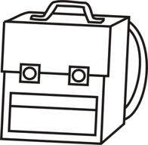
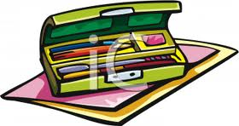


IDE ULSCHASCHET SAD PPMENÄCH IED REESCH
………………………… …………………………….. ……………………..
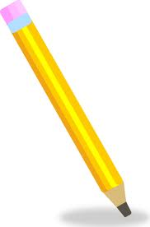

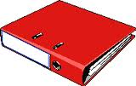

RED TFSITLEIB EDR REDNOR RDE IREDARUMMIG
……………………. ………………………….. …………………………….



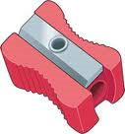

DSA UHCB SAD FTHE RED PSIZRET
………………… …………………… ………………………..

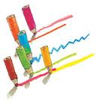
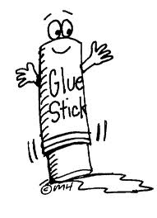
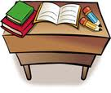

DRE NTUBIFTST ERD BREKLE DRE HCSIT
…………………… …………………….. ………………………

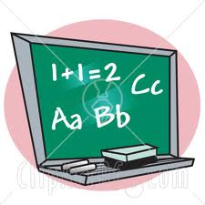
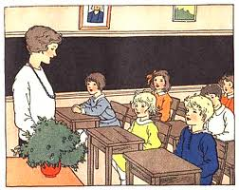
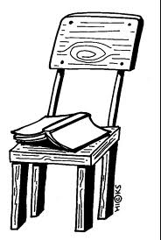

IED FTEAL IDE SSEKLA ERD HLUST
………………….. ……………………….. ……………………..





IED REHLINER RDE HRERLE RDE POCMTREU
…………………. ……………………. ……………………...

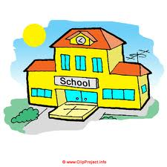
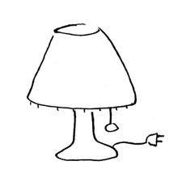
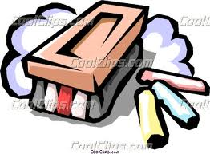

IED HUSCEL IDE PEMAL DEI EIDEKR
…………………… ……………………. …………………
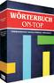


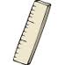

DAS TREÖWRHCUB DRE RKEMRA SDA INLEAL
………………………. …………………….. …………………….

